Lección 17: ¿En qué se parecen y en qué se diferencian las historias?
- Pensemos en qué se parecen y en qué se diferencian las historias.

Calentamiento: Cuál es diferente: Ecuaciones
¿Cuál es diferente?
- $6+4=10$
- $10−4=6$
- $2+2+2=6$
- $6=2+4$

17.1: Comparemos historias
- Compara estas historias sobre el juego de las 4 esquinas.
- 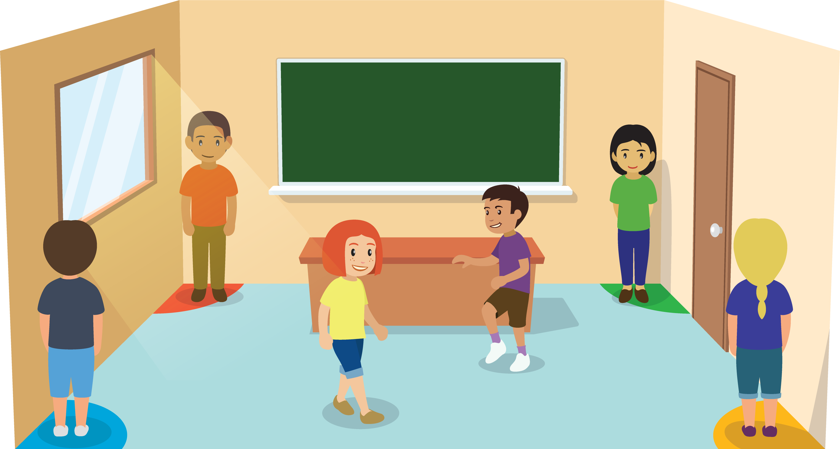
- Había 6 estudiantes jugando las 4 esquinas.
Algunos estudiantes más llegaron a jugar.
Ahora hay 9 estudiantes jugando las 4 esquinas.
¿Cuántos estudiantes vinieron a jugar?
- 9 estudiantes están jugando las 4 esquinas.
7 estudiantes están esperando en una esquina.
Los otros estudiantes aún están decidiendo qué esquina escoger.
¿Cuántos estudiantes aún están decidiendo qué esquina escoger?
  - ¿En qué se parecen estos problemas?
  - ¿En qué son diferentes?
  - Prepárate para compartir lo que pensaste.
- Compara estas historias sobre el juego de mímica.
- 
- 
- Había 9 estudiantes jugando mímica.
6 estudiantes se fueron a jugar algo diferente.
¿Cuántos estudiantes están jugando mímica ahora?
- 9 estudiantes están jugando mímica.
5 estudiantes están en el equipo A.
El resto de estudiantes están en el equipo B.
¿Cuántos estudiantes están en el equipo B?
  - ¿En qué se parecen estos problemas?
  - ¿En qué son diferentes?
  - Prepárate para compartir lo que pensaste.

17.2: Juegos al aire libre
Muestra cómo pensaste. Usa dibujos, números o palabras.
Ecuación: ________________________________
© CC BY 2021 Illustrative Mathematics®

